Katalysator
Fragestellung: | Kann Zucker brennen?
Material: | Tiegelzange oder lange Pinzette  Gasbrenner  Streichhölzer
Immer Schutzbrille tragen und lange Haare zusammenbinden!
Chemikalien: | Name: | Gefahren/Sicherheitshinweise:
Chemikalien: | Würfelzucker  Pflanzen- bzw. Holzasche (von den Streichhölzern) | nicht erforderlich
Durchführung: | Beschreibung:  - Mit einer Tiegelzange oder Pinzette wird ein Zuckerwürfel in die Brennerflamme gehalten und beobachtet (bzw. auf eine feuerfeste Platte gelegt).  - Nun wird ein weiteres Stück Zucker kurz in die Brennerflamme gehalten und so in die Asche getaucht, dass die Asche die Oberfläche bedeckt (bzw. auf eine feuerfeste Platte gelegt). Der Zuckerwürfel wird nun wieder in die Brennerflamme gehalten und beobachtet. | Versuchsaufbau:  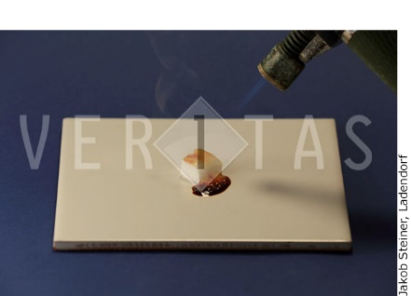  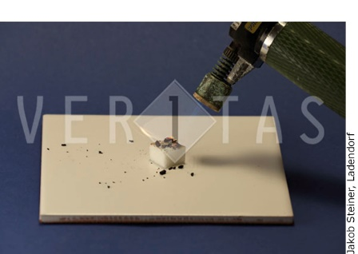
Beobachtung:
Erkenntnisse:
Zusammenfassende Reaktionsgleichung:
Weiterführende Fragen: | Wie kann mit Experimenten herausgefunden werden, ob auch andere Metalle bzw. Metallsalze die Verbrennung von Zucker katalysieren?
Tipp: | Den Brenner so halten, dass der geschmolzene Zucker nicht hineintropft!
Entsorgungshinweis: | Reste im Hausmüll entsorgen.

